SỞ GIÁO DỤC & ĐÀO TẠO TP. HCM  TRƯỜNG THPT LƯƠNG VĂN CAN  Mã đề: | ĐỀ KIỂM TRA HỌC KỲ I  NĂM HỌC 2023 – 2024  Môn: Toán 10  Thời gian làm bài: 90 phút
Họ và tên thí sinh:............................................... Số báo danh: .............................

Câu 1 :(2điểm) Tìm tập xác định của các hàm số :
a) b)
Câu 2 :(2điểm) Khảo sát sự biến thiên và vẽ đồ thị của hàm số .
Câu 3 :(1điểm) Xác định parabol , biết (P) có đỉnh .
Câu 4 :(1điểm) Trong môn cầu lông, khi phát cầu, người chơi đánh cầu qua khỏi lưới sang phía sân đối phương và không được để cho cầu rơi ngoài biên.

Trong mặt phẳng tọa độ Oxy, chọn điểm có tọa độ là điểm phát cầu thì phương trình quỹ đạo của quả cầu khi rời khỏi mặt vợt là một Parabol:
Trong đó:
là gia tốc trọng trường ();
là góc phát cầu (so với phương ngang của mặt đất;
là vận tốc ban đầu của cầu;
là khoảng cách từ vị trí phát cầu đến mặt đất.
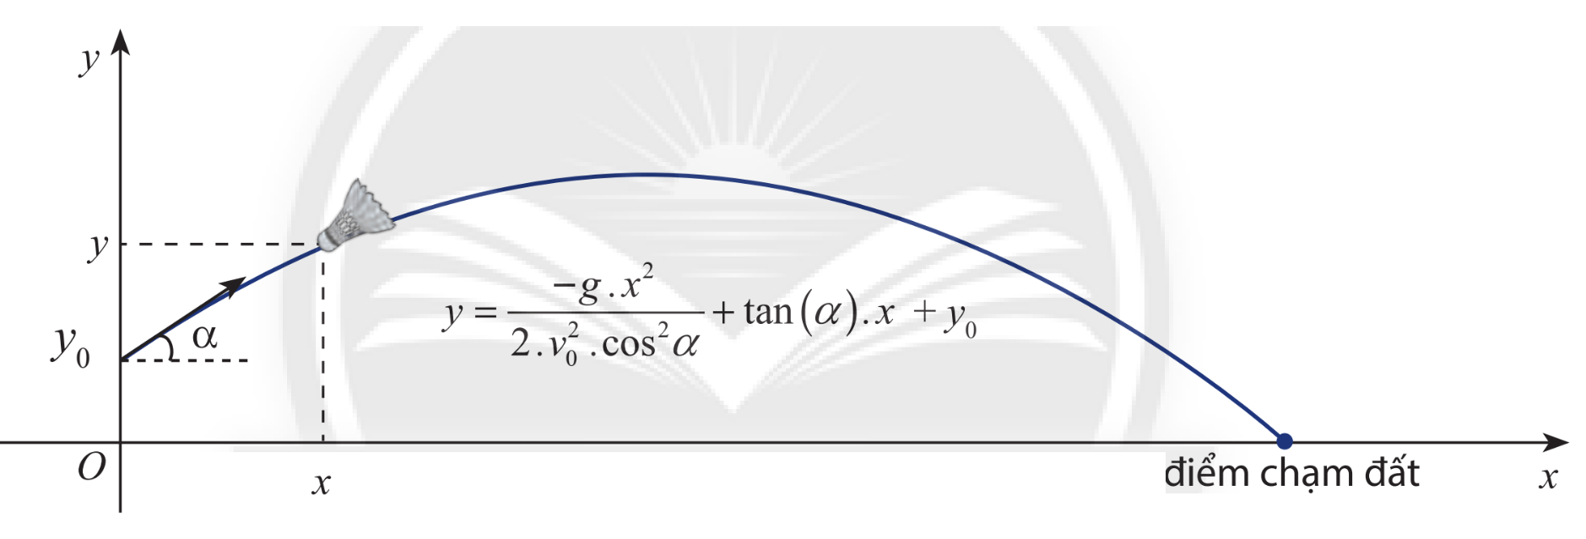
Một người đang tập chơi cầu lông phát cầu với góc (so với mặt đất). Hãy tính khoảng cách từ vị trí người này đến vị trí cầu rơi chạm đất (tầm bay xa), biết cầu rời mặt vợt ở độ cao so với mặt đất và vận tốc ban đầu của quả cầu là (bỏ qua sức cản của gió và xem quỹ đạo của cầu luôn nằm trong mặt phẳng thẳng đứng, làm tròn kết quả đến một chữ số thập phân).
Câu 5 :(1điểm) Cho tam giác có . Tính độ dài cạnh BC.
Câu 6 :(1điểm) Cho tam giác ABC, gọi M là trung điểm của AB, trên cạnh AC lấy điểm N sao cho , K là trung điểm của MN. Phân tích theo hai vec tơ và .
Câu 7 :(2điểm) Cho tam giác có
Tính và .

HẾT.

ĐÁP ÁN
Câu 1 :(2điểm) | Tìm tập xác định của các hàm số :  a) HSXĐ TXĐ:  b) HSXĐ TXĐ: | 0,25x2  0,5  0,25x4
Câu 2 :(2điểm) | Khảo sát sự biến thiên và vẽ đồ thị của hàm số .  Đỉnh Parabol BBT  HSĐB trên HSNB trên BGT vẽ Parabol | 0,25x6  0,5
Câu 3 :(1điểm) | Xác định parabol , biết (P) có đỉnh . | 0,25x4
Câu 4 :(1điểm) | PTHĐGĐ (với trục hoành):  KL: tầm bay xa của cầu là 5.5m | 0,25x4
Câu 5 :(1điểm) | Cho tam giác có . Tính độ dài cạnh BC | 0,25x4
Câu 6 :(1điểm) | 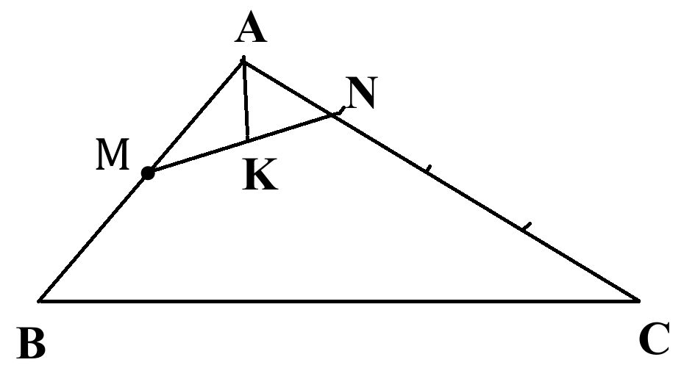 Hình vẽ | 0,25x4
Câu 7 :(2điểm) | Cho tam giác có  Tính và . | 0,25x4  0,25x4

